V A B I L O
Športno društvo BARON Logatec vabi na 2. MIKLAVŽEV turnir v pikadu – ekipno (M/Ž) in za prehodni pokal »BARON 2019«,
ki bo v SOBOTO, 7. decembra 2019 ob 8.30 uri v športni dvorani IOC ZAPOLJE Logatec
(industrijska cona na koncu »Napoleonovega drevoreda« v smeri Vrhnike – koda plus: W6QR+FR kot pomoč za lažje iskanje v Google zemljevidu).

Ekipe štejejo po 4 M/Ž, prijavnina je 8€/osebo. Prijavnino nakažite na TRR SI56 1914 6500 9089 246 - Deželna banka SLO ali plačate ob prihodu.

Prijave sprejemamo do srede 4. decembra, poimensko na:
- g. Nagode, GSM: 041 989 822, E-naslov: zdravko.nagode@gmail.com ali
- ga. Hren, GSM: 041 231 652, E-naslov: slavkahren@gmail.com .

Igra se na štirih enakih tablah. Ekipe bodo razvrščene naključno v 4 skupine. I. SERIJA: 1. in 2. tabla Ž, 3. in 4. tabla M, FINALNA SERIJA (razvrstitev glede na dosežen rezultat): 1. in 2. tabla M, 3. in 4. tabla Ž.
Prehodni pokal prejme ekipa, ki v skupnem seštevku M in Ž ekipe doseže največ točk. V primeru enakega dosežka dveh ekip pa osvoji prehodni pokal tista katerih M ekipa je dosegla več točk.
Izvedli bomo tudi igro »1€« za praktične nagrade. Prijavnina je 8€/osebo in vključuje celotno organizacijo, kozarček dobrodošlice, pecivo, ob prijavi sendvič in plastenka vode, medalje za prve tri ekipe, zmagovalni pokal, prehodni pokal, praktične nagrade ter topel obrok z eno pijačo. V dvorani uporabljamo športno obutev.
Zbor in evidentiranje ekip od 8.30 ure dalje. Pričetek turnirja predvidoma ob 9.00 uri.

Vabljene ekipe: |  | Športna dvorana IOC ZAPOLJE III/5, 1370 Logatec:
DU VRHNIKA m/ž  DU ROVTE m/ž  DU LOGATEC m/ž  DI LOGATEC m/ž  DU LOŠKA DOLINA m/ž  DU AJDOVŠČINA m/ž  DU BOVEC m/ž  DU KANAL m/ž  DU DESKLE-ANHOVO m/ž  DU TOLMIN m/ž | DU KOBARID m/ž  DU IDRIJA m/ž  DU VIPAVA m/ž  DU SOLKAN m/ž  DU DORNBERK m/ž  DU LESCE m/ž  DU ČEPOVAN m/ž  DU VRTOJBA m/ž  ŠD BARON I m/ž  ŠD BARON II m/ž | 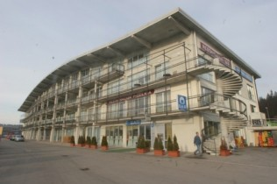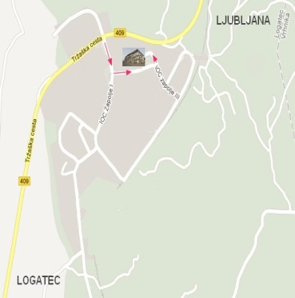

Logatec, november 2019 | 